104年連江縣第十二屆「531世界禁菸日-健康上籃」籃球賽人氣王票選
暨「結核病暨傳染病防治宣導」有獎徵答活動辦法
壹、活動目的：
提昇縣民「健康上籃」籃球賽參與度及豐富活動趣味性，並加強縣民對結核病及相關傳染病防治的認知。
貳、主辦單位：
連江縣衛生局
參、 活動辦法：
- 限採明信片投遞方式參加，請於明信片背面填寫以下欄位(詳如陸、填答表格) ，請確實填寫，如有缺漏則以作廢論，並勾選期望獲得的T恤尺寸，T恤尺寸送完後由其他尺寸遞補。
- 即日起至5月26日下班前截止收件，非以郵戳為憑，欲參加活動民眾請注意時間提前寄出。
- 參加票選活動每人限投遞1張明信片，重複投遞者予以作廢。
- 有獎徵答活動題目需全部答對，才能參加抽獎（100件T恤），人氣王票選則不在此限。
- 僅接受明信片方式票選，不接受電話、傳真、E-MAIL等方式參加活動。
- 參加票選活動不限定戶籍、年齡等，均可參加。
- 凡參加「結核病暨傳染病防治宣導」有獎徵答活動者，皆可同時參加「531世界禁菸日-健康上籃」籃球賽人氣王票選。
- 「結核病暨傳染病防治宣導」有獎徵答活動自活動公告日至5月26日截止收件，將於5月27日上午抽出100位獲得宣導T恤1件，中獎者仍可參加5月30日人氣王票選摸彩活動。
- 人氣王票選活動於5月30日晚間閉幕賽結束後抽出，共計抽出12項獎項，得獎者將於上班日起3天內公佈於馬祖日報、連江縣衛生局網站及馬祖資訊網，並以電話通知得獎者，得獎者請攜帶身分證明文件或委託他人至連江縣衛生局保健課領獎。
- 「結核病暨傳染病防治宣導」有獎徵答活動得獎者名單將公佈於連江縣衛生局網站(http://www.matsuhb.gov.tw/)，並依得獎者提供之聯絡地址郵寄宣導T恤。
- 明信片投遞地址：209-41連江縣南竿鄉復興村216號，疾病管制課收。如有相關問題，煩請電洽(0836)22095轉8852。

肆、獎項：
1、人氣票選活動：12項獎項
獎品 | 數量
國際牌吹風機 | 1
小牛牌日式平底炒鍋 | 1
聲寶快煮壺 | 1
聲寶電磁爐 | 1
大家源熱水瓶 | 1
尚朋堂捕蚊燈 | 1
聲寶果汁機 | 1
國際牌電子烤箱 | 1
國際牌電子鍋 | 1
聲寶蔬果慢磨機 | 1
聲寶除濕機 | 1
聲寶LED液晶電視 | 1

2、「結核病暨傳染病防治宣導」有獎徵答活動：
於5月27日上午抽出100件宣導T恤。

伍、有獎徵答題目：
- （ ）疾病管制署防疫專線號碼為
- 1999
- 1922
- 1950
- 9527

- （ ）肺結核患者的症狀為何?
- 咳嗽2週
- 體重減輕
- 胸痛
- 以上皆是

- （ ）肺結核預防方法為?
- 認識疾病之傳染方式及可能的症狀
- 卡介苗的接種
- 保持良好的健康生活形態，提昇自身免疫力
- 以上皆是

- （ ）當我被通知是結核病患的接觸者，應該怎麼辦？
- 配合衛生單位進行後續追蹤及檢查
- 不必理會
- 自行亂服藥
- 有症狀時再至醫院看診

- （ ）如何知道罹患肺結核？
- 胸部ｘ光檢查
- 驗痰
- 12歲以下兒童實施結核菌素測驗的方式進行輔助檢查
- 以上皆是

- （ ）每個結核病人都會傳染給別人嗎?
- 一定會
- 不一定
- 一定不會

- （ ）愛滋病傳染途徑為?
- 性行為傳染
- 血液傳染
- 母子垂直傳染
- 以上皆是

- （ ）如何預防愛滋病?
- 避免不安全的性行為
- 避免注射性毒品使用共用針頭
- 正確且全程使用保險套，避免體液交換
- 以上皆是

- （ ）對於A 型肝炎的敘述，以下何者為是？
- 好發於衛生條件不佳的地區
- 設籍於30個山地鄉、9個鄰近山地鄉之平地鄉鎮及金門、連江兩縣之兒童可以免費施打A 型肝炎疫苗
- A型肝炎分佈全球
- 以上皆是

- （ ）下列何者是腸病毒重症前兆，需立即送至大醫院接受適當治療，以免錯失黃金治療時間。
- 嗜睡、意識不清、活力不佳、手腳無力
- 肌抽躍（無故驚嚇或突然間全身肌肉收縮）
- 「持續嘔吐」與「呼吸急促或心跳加快」
- 以上皆是

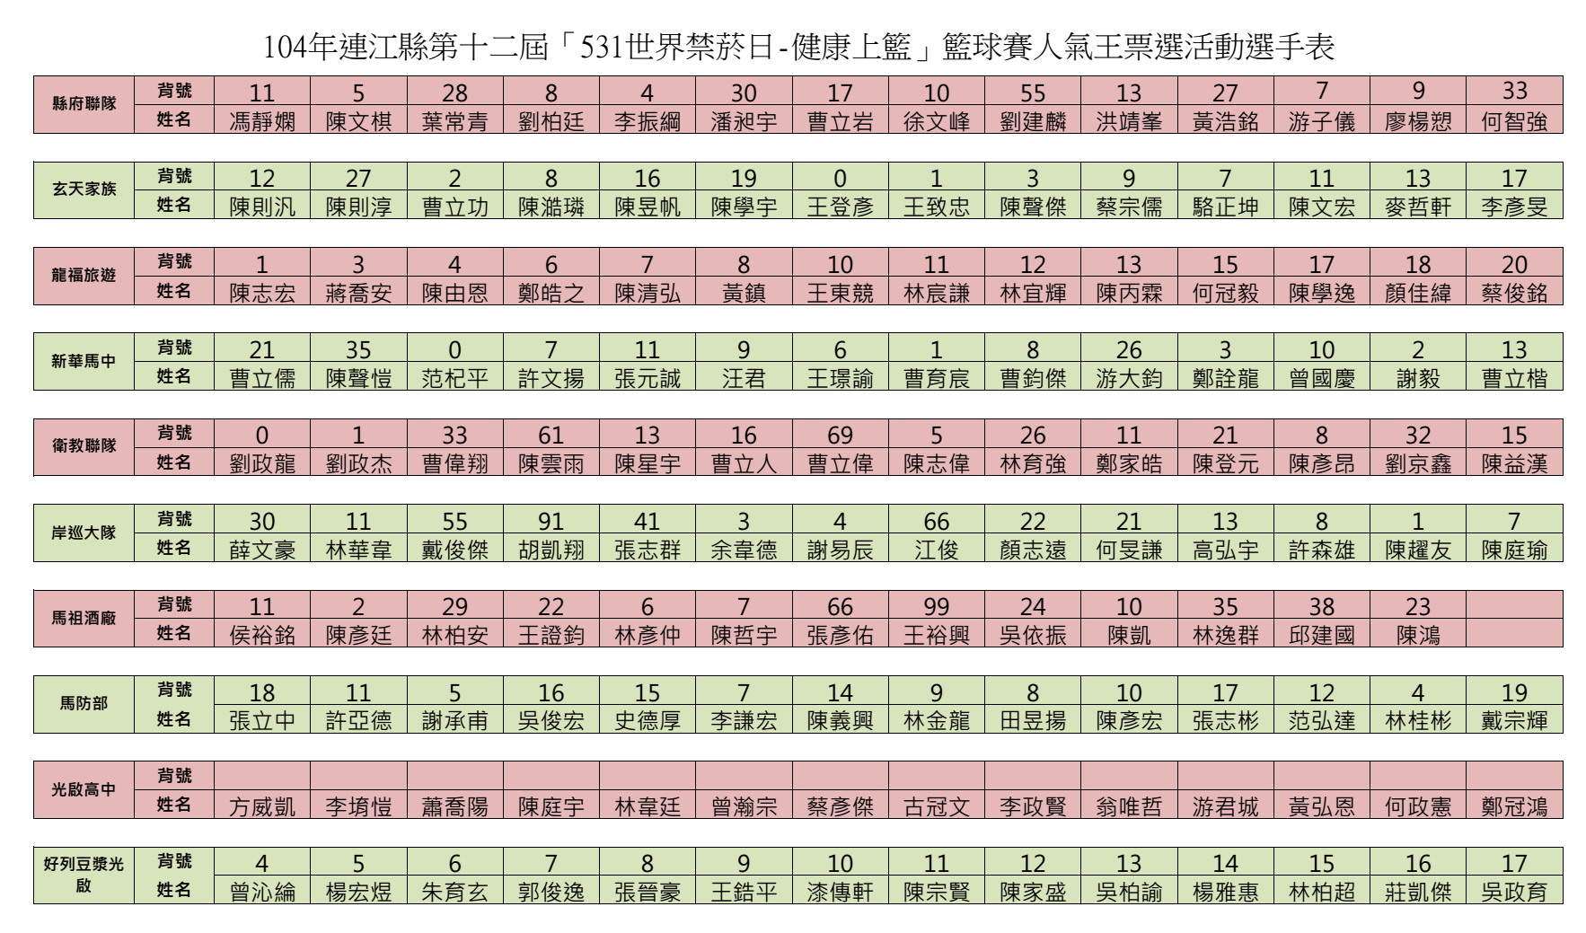
以下表格可剪下黏貼於明信片使用

From：

提供明信片封面郵寄地址使用
To：連江縣衛生局 疾病管制課
209-41連江縣南竿鄉復興村216號
(0836-22095*8852)

參加民眾 | 姓名
參加民眾 | 出生(年/月/日)
參加民眾 | 聯絡電話
參加民眾 | 通訊地址
人 氣 王 | 支持球員姓名及球衣號碼 | 球員： | 球衣號碼：  提供明信片背面填答使用
人 氣 王 | 支持球員所在隊伍
人 氣 王 | 支持的原因
「結核病暨傳染病防治宣導」  有獎徵答答案 |  | 1.（ ）2.（ ）3.（ ）4.（ ）5.（ ）  6.（ ）7.（ ）8.（ ）9.（ ）10（ ）
勾選希望獲得T恤Size |  | 3XS（ ）2XS（ ）XS( )S ( ) M ( ) L( )



From：

提供明信片封面郵寄地址使用
To：連江縣衛生局 疾病管制課
209-41連江縣南竿鄉復興村216號
(0836-22095*8852)

參加民眾 | 姓名
參加民眾 | 出生(年/月/日)
參加民眾 | 聯絡電話
參加民眾 | 通訊地址 | 提供明信片背面填答使用
人 氣 王 | 支持球員姓名及球衣號碼 | 球員： | 球衣號碼：
人 氣 王 | 支持球員所在隊伍
人 氣 王 | 支持的原因
「結核病暨傳染病防治宣導」  有獎徵答答案 |  | 1.（ ）2.（ ）3.（ ）4.（ ）5.（ ）  6.（ ）7.（ ）8.（ ）9.（ ）10（ ）
勾選希望獲得T恤Size |  | 3XS（ ）2XS（ ）XS( )S ( ) M ( ) L( )

